菏泽鄄城非法生产窝点“1·20”较大

爆炸着火事故调查报告

2024年1月20日19时46分许，菏泽市鄄城县大埝镇王菜园村西北一非法生产窝点发生爆炸着火事故，造成7人死亡、1人受伤，直接经济损失989.85万元。

事故发生后，林武书记、周乃翔省长等省委、省政府领导同志作出批示，要求迅速查实查清人员伤亡情况，切实抓好伤员救治，妥善做好善后工作，查明事故原因，及时调度上报有关情况，依法依规进行处理。周立伟副省长第一时间带领省应急厅、省公安厅有关负责同志及专家赶赴现场指导善后处置和事故调查工作。应急管理部派员并带领专家赶赴事故现场进行指导。菏泽市成立以市委、市政府主要负责同志为双组长的事故处置小组，开展事故现场应急处置等工作。

为贯彻落实应急管理部和省委、省政府领导批示精神，深刻吸取事故教训，该事故由省政府提级调查。依据《中华人民共和国安全生产法》《生产安全事故报告和调查处理条例》（国务院令第493号）和《山东省安全生产条例》《山东省生产安全事故报告和调查处理办法》等法律法规规章规定，省政府成立由省应急厅牵头，省公安厅、省工业和信息化厅、省总工会和菏泽市政府派员参加的事故调查组，特邀省纪委监委、省检察院派员参加。事故调查组下设技术组、管理组、综合组，聘请国内爆炸科学、化工工艺、安全管理、事故调查等领域专家参加事故调查工作。

事故调查组按照“科学严谨、依法依规、实事求是、注重实效”原则和“四不放过”要求，通过现场勘验、实地调查、物证鉴定、视频分析、询问谈话、理论计算与分析以及专家评估论证等多种方式，查明了事故发生经过、原因、人员伤亡和直接经济损失等情况，认定了事故性质和责任，提出了对有关责任单位、责任人员的处理建议和事故防范整改措施。省纪委监委组织对相关单位及人员进行了问责调查，提出了问责建议。

经调查认定，菏泽鄄城非法生产窝点“1·20”事故是一起因非法生产3-氯丙炔引发的较大爆炸着火责任事故。

# 一、事故基本情况

## （一）非法生产窝点涉及人员

1.臧志强，男，高中学历，户籍地址：山东省菏泽市鄄城县董口镇。非法生产活动的主要组织者，主要负责非法生产窝点的生产技术和原料、产品的购销管理。

2.韩科稳（又名韩东），男，小学学历，户籍地址：山东省菏泽市牡丹区佃户屯。非法生产活动的组织者，主要负责非法生产窝点的设备采购和后勤管理。

3.张潇，男，大专学历，户籍地址：山东省菏泽市鄄城县董口镇。非法生产活动的参与者，主要负责非法生产窝点的厂房租赁和对外协调联络。

4.张文杰，男，大专学历，户籍地址：山东省淄博市桓台县唐山镇。非法生产窝点投资借款人。

5.刘海强，男，小学学历，户籍地址：山东省菏泽市牡丹区吴店镇。非法生产活动的参与者，主要负责非法生产窝点的现场管理。在事故中死亡。

6.李衍庆，男，高中学历，户籍地址：山东省济宁市兖州区颜店镇。非法生产窝点现场操作工。在事故中受伤。

7.臧海朝，男，小学学历，菏泽市鄄城县人；马新芳，男，初中辍学，菏泽市牡丹区人；庞超林，男，高中学历，菏泽市东明县人；武国威，男，初中学历，菏泽市牡丹区人；李祥军，男，初中学历，湖北省天门市人；李广波，男，小学学历，湖北省丹江口市人。以上6人为非法生产窝点现场操作工，均在此次事故中死亡。

## （二）非法生产场所情况

该非法窝点位于菏泽市鄄城县大埝镇王菜园村西北约100米处，为一独立院落，2022年10月以来该院落闲置。院落占地面积5692.32m2，院落内布置钢结构厂房一座，宿舍和后勤平房6间，门岗房4间，锅炉房1间（锅炉已拆除），变压器1台，车棚1座（见图1）。2023年12月30日，菏泽达利工贸有限公司（以下简称达利公司）与张潇签订厂房租赁合同，约定租金7万元（每年10%递增）价格，将厂房出租给非法生产窝点，租期3年。

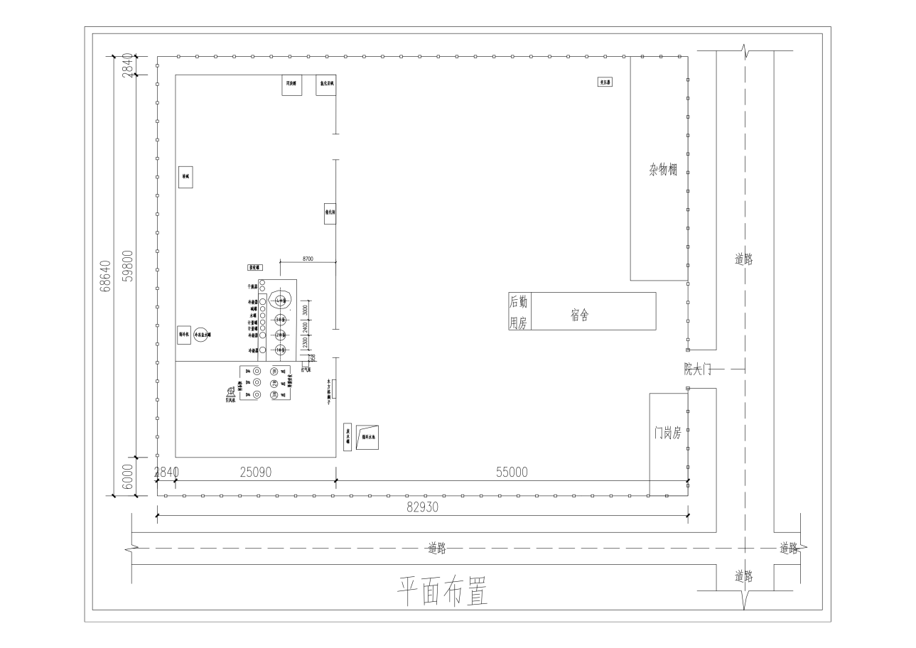

图1 非法生产窝点建筑物平面布置图

## （三）非法生产设备及工艺情况

1.主要生产设备：2台氯化反应釜（1号釜、2号釜，均为2000L，开式，搪玻璃材质，带搅拌器），1台水洗中和釜（3号釜，3000L，开式，搪玻璃材质，带搅拌器），1台蒸馏釜（4号釜，2000L，开式，搪玻璃材质，带搅拌器），4台丙炔醇滴加罐（500L，PP材质，1号、2号釜各配套2台），1台产品接收罐（2000L，PP材质，卧式），3台列管式换热器（PP材质，分别为1号、2号、4号釜配套），1套尾气吸收系统（3台降膜吸收塔、3台碱喷淋吸收塔，PP材质），1台盐酸罐（玻璃钢材质，卧式，50m3）、1台制冷机，1套电加热循环水系统，以及若干配套泵等（见图2）。

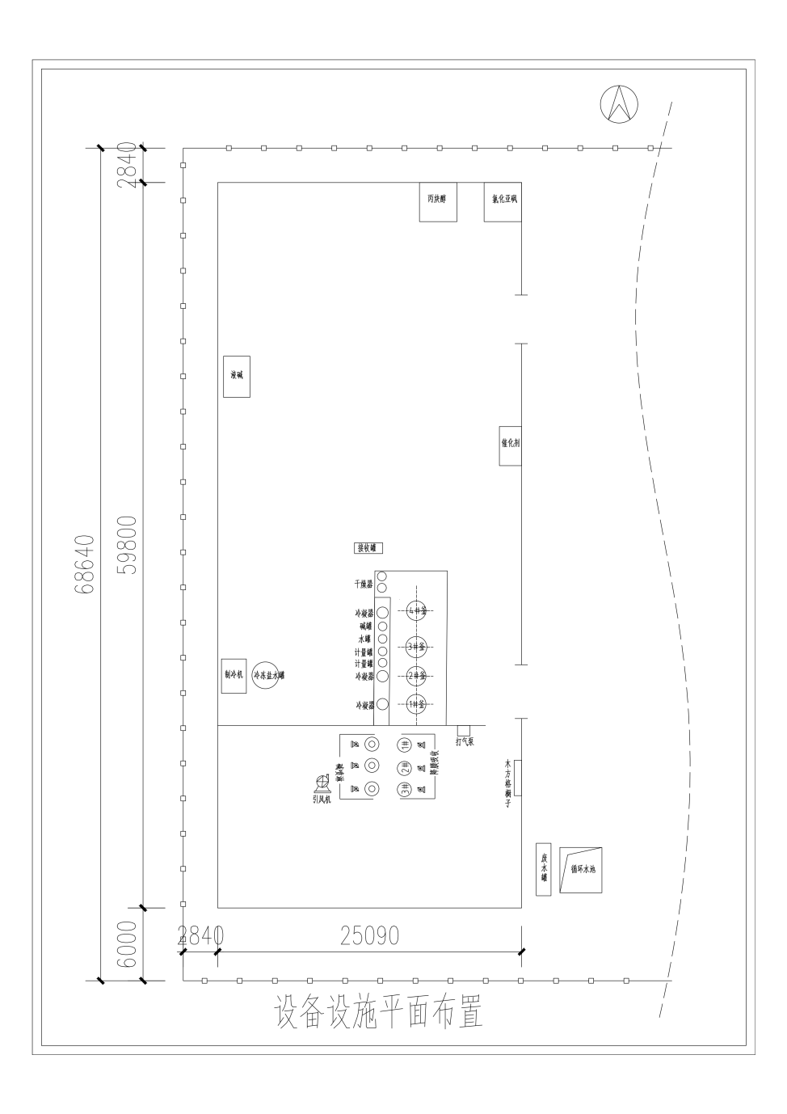

图2 非法生产窝点设备布置示意图

2.3-氯丙炔生产工艺为臧志强根据行业经验自行研究。主要工艺流程为：以丙炔醇、氯化亚砜为主要原料，N,N-二甲基甲酰胺（DMF）为催化剂，在1号、2号氯化反应釜中反应生成氯化反应液（3-氯丙炔和氯化亚砜混合物），在3号水洗中和釜内经过水洗、碱洗得到粗品，在4号蒸馏釜蒸馏后得到产品3-氯丙炔（见图3）。

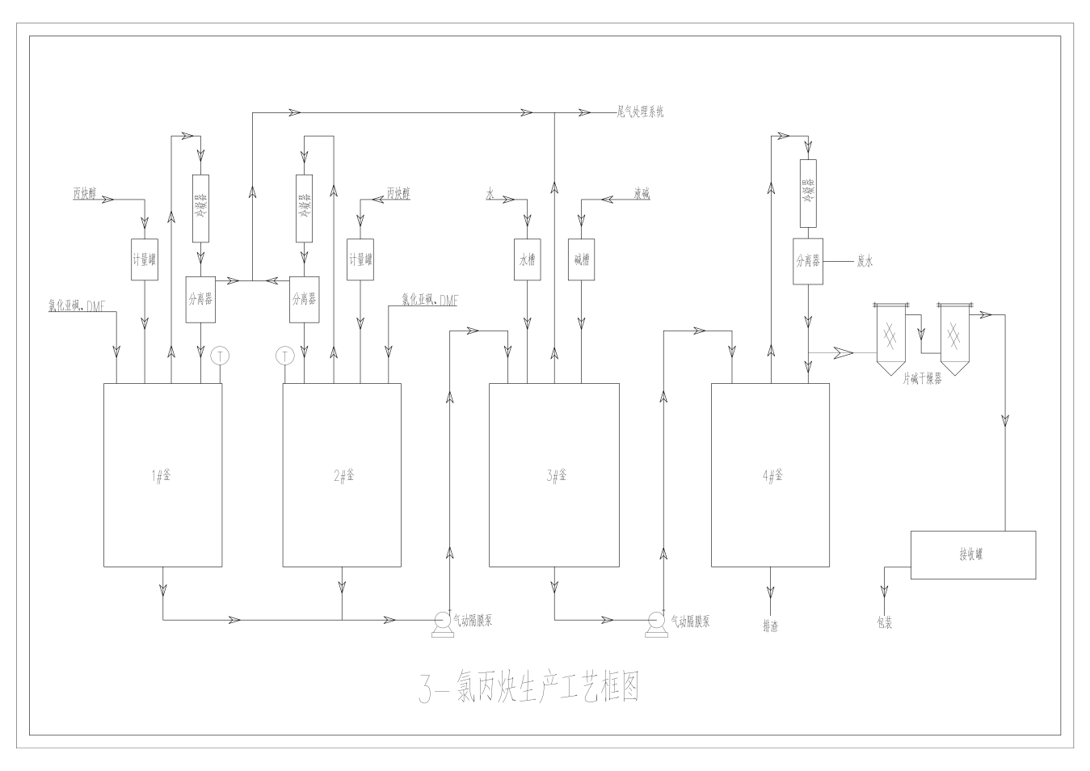

图3 3-氯丙炔生产工艺流程示意图

## （四）非法生产窝点生产及转移情况

2023年5月开始，臧志强在河北省邯郸市馆陶县租用邯郸市大华化工有限公司（以下简称大华公司）的氯乙酰氯装置进行3-氯丙炔生产，2023年11月停止租用。在此期间共计生产销售3-氯丙炔约200吨。

2023年8月28日臧志强委托张潇与鄄城县董口镇仝堂行政村薛庄村签订租赁协议，以每年1万元的价格租赁该村扶贫车间从事非法生产3-氯丙炔。2023年11月，臧志强、韩科稳从济宁市梁山县购买了二手化学釜、冷凝器等生产设备，11月11日开始安装设备、购买原料，12月6日开始生产。12月17日因生产气味太大，群众举报到菏泽市生态环境局鄄城县分局，该分局将举报事项安排给董口环境监察所所长温寅生处理，温寅生和董口镇农办工作人员田言振在当日到场核查，责令其在保证安全的情况下3日内自行拆除。12月21日该窝点停止生产，12月22日连接设备的管道拆除完毕，12月24日现场设备完成拆除。在此期间共生产3-氯丙炔10吨左右。直至事故发生时，该地点仍存有约6吨的原材料及1个存有生产废水的储罐。事故发生后，鄄城县立即安排部署了排查闲置、废旧厂房车间安全隐患工作，董口镇发现了薛庄村扶贫车间遗留的化学废料，随后联合镇派出所进行封存，并安排专人值守。2024年2月28日，董口镇委托聊城市雅居乐环保科技有限公司，对化学废料、沾染物以及1个罐体一并进行了转运、处置，共计24.965吨，其中化学废料22.44吨、污染土2.525吨。3月6日，化学废料以及沾染物全部处置完毕。

2023年12月30日，承租达利公司厂房后，臧志强把相关生产设备从董口镇转移到大埝镇，组织工人自行安装到该厂房内，用于生产3-氯丙炔。由于厂房长期闲置，供电公司已停止向该厂房供电，2024年1月4日张潇前往大埝供电所办理了恢复供电手续。2024年1月5日厂房开始安装设备，经过安装调试，1月15日开始生产。直至事故发生，非法生产窝点共生产3-氯丙炔3吨左右。

## （五）非法生产窝点投资和人员雇佣情况

臧志强在鄄城县董口镇、大埝镇从事非法生产活动累计投资约390万元，其中韩科稳投资40万元用于购买生产设备，张文杰与臧志强签订了投资借款协议（投资借款150万元，每生产1吨3-氯丙炔，张文杰提成1500元，每月至少提成60吨，不足60吨按照60吨计算，超出部分按照实际计算提成），其余约200万元由臧志强通过贷款和借款方式筹集。非法生产窝点建设前臧志强、韩科稳曾口头约定分红，截至事故发生尚未分红。

租赁厂房后，臧志强安排刘海强负责日常生产管理，工资每月9000元，每生产一吨提成300元；臧海朝、李祥军、李广波、马新芳、庞超林、李衍庆分两班负责现场生产操作，工资每月8000元；武国威是叉车工，工资每月7000元。

## （六）非法生产窝点原料采购和销售情况

生产3-氯丙炔的主要原料有丙炔醇（剧毒化学品，CAS号：107-19-7）、氯化亚砜（危险化学品，CAS号：7719-09-7）、32%氢氧化钠溶液（液碱，危险化学品，CAS号：1310-73-2）和少量N，N-二甲基甲酰胺（危险化学品，CAS号：68-12-2）。

经调查，2024年1月16日、19日，臧志强以山东忆源生物科技有限公司（以下简称忆源公司）名义，向河南海源精细化工有限公司（以下简称海源公司）分两次购买了丙炔醇共计13.88吨。丙炔醇属于剧毒化学品，在臧志强未办理剧毒化学品购买许可的情况下，海源公司以3-氯丙炔、丁炔二醇的名义向其销售、运输丙炔醇，并开具发票。臧志强于2023年12月1日、15日向青岛德信化学有限公司（以下简称德信公司）分两次购买氯化亚砜共计60吨。2024年1月19日，臧志强以忆源公司名义，向东营博纳化工有限公司购买液碱32吨。在邯郸市大华化工有限公司生产时，从德信公司购买N,N-二甲基甲酰胺（DMF）。

2024年1月19日，臧志强以每吨84500元的价格，向海源公司销售了2吨左右3-氯丙炔，剩余1吨左右3-氯丙炔在事故中灭失。

（七）事故关联单位情况

1.忆源公司，非法生产窝点所用丙炔醇、液碱购买单位。公司成立于2021年4月29日，注册地址为菏泽市鄄城县陈王街道办事处润百家城市广场C3-202室，注册资金300万元，法定代表人臧志强，统一社会信用代码91371726MA3WR5LD2K。经营范围为：生物农药技术研发；生物基材料技术研发；生物质能技术服务；科技中介服务；技术服务、技术开发、技术咨询、技术交流、技术转让、技术推广；生物基材料制造；工程和技术研究和试验发展；复合微生物肥料研发；生物基材料销售；第二类医疗器械销售；人体干细胞技术开发和应用；第一类医疗器械销售；医学研究和试验发展；发酵过程优化技术研发；细胞技术研发和应用；生物饲料研发；生物化工产品技术研发；专用化学产品制造（不含危险化学品）；专用化学产品销售（不含危险化学品）。

2.海源公司，非法生产窝点所用丙炔醇出售单位。公司成立于2015年6月23日，注册地址为河南省濮阳市台前县产业集聚区，注册资金6500万元，法定代表人王合庆，统一社会信用代码914109273449902630。经营范围为：危险化学品生产；货物进出口。该企业取得河南省应急厅颁发的《危险化学品安全生产许可证》（（豫O）WH安许证字﹝2021﹞00112），许可范围：2-丙炔-1-醇（丙炔醇）1200吨/年、1，4-二羟基-2-丁炔2400吨/年、甲醇40吨/年。有效期为：2021年3月30日至2024年3月29日。

3.德信公司，非法生产窝点所用氯化亚砜出售单位。公司成立于2021年5月12日，注册地址为青岛市黄岛区香江路1307号内2栋104户104室，注册资金100万元，法定代表人李东岳，统一社会信用代码91370211MA943ATR6H。经营范围包括一般项目：日用化工专用设备制造；日用化学产品制造；化工产品销售（不含许可类化工产品）；专用化学产品销售（不含危险化学品）。（除依法须经批准的项目外，凭营业执照依法自主开展经营活动）许可项目：危险化学品经营。该企业取得青岛西海岸新区应急局颁发的《危险化学品经营许可证》（西海岸危化安准字﹝2024﹞0072号），经营类型为：不带有储存设施的经营，许可范围包括氯化亚砜在内的759种危险化学品，有效期为：2024年1月15日至2027年1月14日。

4.达利公司，非法生产窝点场所出租单位。公司成立于2011年4月27日，注册地址为山东省菏泽市鄄城县经济开发区（临商公路北段路东），注册资金500万元，法定代表人曹仰照，统一社会信用代码91371700573916219H。经营范围为：艺术品进出口、工艺美术品及礼仪用品制造（象牙及其制品除外）；工艺美术品及收藏品零售（象牙及其制品除外）；工艺美术品及收藏品批发（象牙及其制品除外）；工艺美术品及礼仪用品销售（象牙及其制品除外）；美发饰品生产；美发饰品销售；货物进出口等。

（八）3-氯丙炔爆炸性检测情况及爆炸当量核算

3-氯丙炔未列入《危险化学品目录（2015版）》，也未列入《民用爆炸物品品名表》。

事故调查组于2024年1月26日委托南京理工大学化学材料测试中心（国家民用爆破器材质量检验检测中心）、应急管理部化学品登记中心、山东省基本化工产品质量监督检验站，对3-氯丙炔、丙炔醇、蒸馏残液进行了理化分析、爆炸性试验。经山东省基本化工产品质量监督检验站检测，从现场塑料桶中提取的样品为3-氯丙炔；经应急管理部化学品登记中心检测，3-氯丙炔的理化性质为：闪点-19.0℃，爆炸下限（30℃）2.3%，爆炸上限（73℃）100%，沸点57.8℃，相对密度（水=1）1.0333，自燃温度429℃，饱和蒸气压47.8kPa（37.8℃）；经南京理工大学化学材料测试中心（国家民用爆破器材质量检验检测中心）检测，丙炔醇不具有爆炸性，3-氯丙炔具有爆炸性。

经调查，事发时现场共有3-氯丙炔约5350kg。另外，现场还存有若干桶装的丙炔醇、DMF等易燃物料。结合现场勘验和调查，基于经验公式对爆炸事故的TNT当量进行了理论计算，得到此事故的TNT当量约600kg。

# 二、事故发生经过及直接原因

## （一）事故发生经过

该非法窝点自2024年1月15日开始生产，1月19日晚夜班人员发现4号蒸馏釜冷凝器出现故障，1月20日0时左右停止蒸馏作业。1月20日19时许，刘海强组织李衍庆、臧海潮、李祥军、李广波、马新芳、武国威、庞超林，准备拆卸蒸馏釜冷凝器，为更换新冷凝器做准备工作。1月20日19时46分06秒，现场人员开始使用电焊机大电流切割固定冷凝器的钢支架（50mm×50mm的角铁），切割作业持续产生电弧光和高温焊渣。19时46分46秒，发生间隔时间极短的两次爆炸，先是蒸馏釜内的3-氯丙炔爆炸，爆炸产生的冲击波和高温接着引起现场的1台水洗中和釜、2台氯化反应釜和产品接收罐内的3-氯丙炔爆炸，导致蒸馏釜、水洗中和釜和2台氯化釜解体，造成7人死亡、1人受伤，可燃物质起火燃烧，厂房及设备设施严重损毁。

## （二）事故直接原因

经检测，3-氯丙炔为爆炸性物质。现场人员使用电焊机大电流切割蒸馏釜侧上方冷凝器的钢支架时产生的电弧或高温焊渣，引起蒸馏釜内的3-氯丙炔爆炸，接着引起蒸馏釜南侧1台水洗中和釜和2台氯化反应釜内的3-氯丙炔爆炸，4台釜全部解体并伴随极强的冲击波，导致现场人员伤亡、易燃物料燃烧、厂房及设备设施严重损毁、大量碎片飞出、院内建筑物倒塌、周边企业和村庄的房屋受损。

# 三、事故应急处置及评估情况

## （一）事故信息报告情况

2024年1月20日19时50分，菏泽市鄄城县大埝镇政府接群众电话报告，王菜园村北100米左右的废弃仓库发生火灾。接报后，大埝镇政府向鄄城县应急局和鄄城县委、县政府报告。经抢险救援，1月20日21时40分，现场发现1人受伤送医救治，22时30分经抢救无效死亡；1月21日0时17分，现场又发现1名受伤人员，送医救治后伤情稳定。接报后，鄄城县应急局书面直报省应急厅，鄄城县委、县政府逐级上报至省委、省政府。1月21日15时许，经进一步核实，厂房内另有6人疑似失联。接报后，鄄城县应急局书面直报省应急厅，鄄城县委、县政府逐级上报至省委、省政府。1月23日，6名失联人员全部完成DNA鉴定。

## （二）现场应急处置情况

2024年1月20日20时00分，鄄城县消防救援大队调集6辆消防车、30名消防指战员陆续到达现场进行救援处置。20时30分，现场明火被扑灭。21时00分，鄄城县委县政府负责人陆续到达事故现场，成立现场指挥部，组织开展抢险救援。为加快搜救进度，防止次生灾害，现场指挥部调来渣土车将清理出来的建筑残骸、设备碎片等运送到固定地点存放，残存化学物料运往山东鄄城南港化工有限公司危废仓库存放，并按照专家意见用纯碱中和、泥土覆盖的方式对现场进行处置，控制和减少有毒有害物料的挥发。1月21日8时30分，现场搜救基本结束。

事故发生后，林武书记、周乃翔省长等省委、省政府领导同志作出批示，要求迅速查实查清人员伤亡情况，切实抓好伤员救治，妥善做好善后工作，查明事故原因，及时调度上报有关情况，依法依规进行处理。周立伟副省长第一时间带领省应急厅、省公安厅有关负责同志及行业专家赶赴现场指导善后处置和事故调查工作。应急管理部派员赶赴鄄城进行现场督导，并协调5名专家参加事故调查。菏泽市成立以市委市政府主要负责同志为双组长的事故处置领导小组，指导事故现场应急处置等工作。

## （三）事故应急处置评估

经评估，事故发生后，各级党委、政府及相关单位高度重视事故处置工作，省、市、县、镇四级迅速响应，成立事故处置领导小组，应急管理、消防救援、生态环境、公安等有关政府部门，全力组织做好事故处置各项工作，逐级上报了事故信息，未引发相关社会问题。但此次事故也暴露出以下两点问题：

一是事故信息报送不及时。在事故信息报告过程中，鄄城县政府存在着对可能造成人员死亡的事故信息报告不及时的问题。1月21日15时许，得知有6人疑似失踪、事故伤亡人数可能变化的信息后，没有在30分钟内电话快报、1小时内书面直报，直至18时12分，鄄城县才将有关情况报送至省应急厅。

二是事故现场保护存在不足。事故应急救援过程中，为加快搜救进度，防止产生次生灾害，事故现场的部分化学原料、生产设施零部件被清理转移，部分现场使用纯碱和泥土进行了覆盖，现场简图绘制和书面记录等工作开展存在不足，现场重要痕迹、物证保存不完善，在一定程度上破坏了事故现场，影响到了后续的事故调查工作。

四、属地党委、政府及其有关部门单位主要问题

（一）“打非治违”工作流于形式、浮于表面。鄄城县党委、政府对“打非治违”工作安排部署多，解决实际问题少，虽然多次召开会议进行安排，但没有研究建立有效的“打非治违”常态化联动监管机制，也没有结合实际细化明确各有关部门“打非治违”职责。鄄城县相关部门、大埝镇党委政府、董口镇党委政府，没有按照县委、县政府的工作要求落实“打非治违”责任，安排部署相关工作，工作流于形式。

（二）监管部门未严格落实“打非治违”责任。鄄城县公安局自2023年8月以来，虽多次安排对闲置厂房、出租屋等可能存在非法生产储存剧毒化学品的重点区域开展摸排巡查，但工作压力并未有效传导到一线，效果并不理想，致使臧志强2023年12月份在董口镇及2024年1月份在大埝镇非法生产窝点违规购买剧毒化学品均未被发现。2023年以来，鄄城县市场监管局未针对跨地区交界处、城乡结合部等重点地区、闲置厂房、废弃民房、偏僻地点等重点场所无照经营情况进行排查。大埝市场监管所2023年以来从未对辖区内无照经营情况开展排查。菏泽市生态环境局鄄城县分局没有按照要求安排部署专项“打非治违”工作，在接到群众对董口镇臧志强非法生产窝点举报电话后，交由属地环境监察所处理后没有后续跟进，也没有及时通报有关部门，导致非法违法行为惩治不彻底，非法生产窝点异地转移、“死灰复燃”。鄄城县应急管理局打击非法违法“小化工”不力，对非法违法“小化工”易发点位排查不深入。

（三）乡镇层面未依法履行属地、辖区安全生产监管职责。鄄城县大埝镇没有建立常态化“打非治违”工作机制，近3年来仅在2022年6月23日安排开展了1次“打非治违”专项活动。相关网格员对辖区内违法违规行为排查不到位。鄄城县公安局大埝派出所对上级安排部署的剧毒化学品排查和大排查大整治活动重视不够，行动迟缓，未按上级要求开展安全生产排查整治。个别乡镇监管干部法律意识淡薄，对安全生产缺乏最起码的敬畏之心，发现安全生产违法违规行为后未依法进行处置。2023年12月17日，董口环境监察所长温寅生和镇农办工作人员田言振接到举报发现臧志强非法生产窝点后，不立即采取处置措施，而是默许非法生产窝点将反应装置内物料反应完全之后再进行拆除。2024年1月6日，鄄城县大埝镇党委副书记郅西金发现该非法生产窝点安装设备、违规动火后未及时向上级负有安全生产监督管理职责的部门报告，也未采取进一步处置措施，致使事故非法生产窝点没有得到有效打击，养痈遗患，酿成恶果。

# 五、事故涉及有关方面的具体责任

（一）非法生产窝点

在未取得营业执照[[1]]、未办理项目备案[[2]]、未办理安全生产和环境保护“三同时”[[3]][[4]][[5]]等手续，不具备安全生产条件的情况下，非法建设化工生产设施、非法生产3-氯丙炔。

（二）达利公司

违法[[6]]将厂房出租给不具备安全生产条件和相应资质的个人从事非法生产活动，未签订专门的安全生产管理协议，也未在租赁合同中约定各自的安全生产管理职责；未对承租单位定期进行安全检查，未及时发现非法生产3-氯丙炔的行为[[7]]。

（三）忆源公司

自2023年4月份以来，在未取得剧毒化学品购买许可证的情况下，以购买3-氯丙炔、丁炔二醇的名义，多次违规[[8]]向海源公司购买剧毒化学品丙炔醇，为非法生产窝点提供生产原料。

（四）鄄城县供电公司大埝供电所

没有严格按照国网山东电力公司《变更用电业务办理告知书（暂停、暂停恢复）》规定办理用电审批业务，在受理过程中，经办人张潇仅提供了个人身份证复印件，既没有提供本人所在单位相关手续，也没有提供原用电单位营业执照复印件、法人身份证复印件、授权委托书等资料，所长李广斌在原用电单位不知情的情况下，从2021年12月10日原用电单位办理业务时提供的材料中抽取相关复印件，违规向非法生产窝点恢复用电。

（五）鄄城县大埝镇党委、政府

落实属地打击安全生产非法行为监管职责不力，发现非法生产窝点安装设备后，未采取有效措施予以查处[[9]]，也未向负有安全生产监督管理职责的部门报告[[10]]；未认真指导和督促辖区内网格长（管区书记）、网格员（包村干部）和王菜园村党支部、村委会认真履行属地安全生产非法行为排查、治理和纠正职责[[11]]，网格化管理未有效发挥作用，未对达利公司厂房出租情况进行认真排查。

（六）鄄城县董口镇党委、政府

在派员配合菏泽市生态环境局鄄城县分局董口环境监察所开展对臧志强位于董口镇薛庄村的非法生产窝点查处过程中，处理方式简单、处理结果不到位。致使臧志强非法生产窝点在大埝镇“死灰复燃”，造成严重后果。

（七）鄄城县市场监管部门

**1.鄄城县市场监管局大埝市场监管所。**作为鄄城县市场监管局派出机构[[12]]，对辖区内无照经营违法行为查处[[13]]不力，未对辖区内无照经营情况开展排查，未发现并依法查处非法生产窝点未取得营业执照生产经营3-氯丙炔的违法行为。

**2.鄄城县市场监管局。**贯彻落实安全生产工作部署不到位，未按照鄄城县《全县安全生产整改提升方案》的要求安排部署“打非治违”工作；对市场主体领域“打非治违”工作重视程度不够，没有把打击无照经营作为工作重点；对大埝市场监管所未认真履行“打非治违”工作职责、未及时查处非法生产窝点无照经营的问题失察失管。

（八）鄄城县公安部门

**1.鄄城县公安局大埝派出所。**开展“打非治违”[[14]]工作不到位，未按要求开展剧毒化学品专项整治[[15]]，未及时排查发现非法生产窝点自2024年1月份以来在未办理购买许可[[16]]的情况下2次违法购买剧毒化学品的行为。未按照鄄城县公安机关要求开展安全生产隐患大排查大整治专项行动，未对辖区内闲置厂房进行全方位摸底排查[[17]]。

**2.鄄城县公安局。**贯彻落实剧毒化学品安全隐患专项治理不到位，排查不深入不彻底，对大埝派出所落实安全生产隐患大排查大整治专项行动迟缓问题，未采取有效的督促整改措施。

（九）鄄城县生态环境部门

**1.菏泽市生态环境局鄄城县分局箕山环境监察所。**作为鄄城县环境监察大队派出机构（负责大埝镇环境监察），对辖区内单位和个人执行环境保护法规情况监督检查不到位[[18]]，未排查发现并及时查处非法生产窝点在未办理环评手续[[19]]的情况下非法建设、非法生产的违法行为。

**2.菏泽市生态环境局鄄城县分局董口环境监察所。**在查处臧志强位于董口镇薛庄村的非法生产窝点过程中执法不严不实，没有查封、扣押其设备，未及时向有关部门书面报告，致使臧志强非法生产窝点在大埝镇“死灰复燃”，造成严重后果。

**3.菏泽市生态环境局鄄城县分局。**执法不严不实，未按规定[[20]][[21]][[22]]查处群众举报的臧志强在董口镇非法生产窝点生态环境违法违规问题。落实鄄城县《全县安全生产整改提升方案》的要求仅限于会议传达，安排部署生态环境领域“打非治违”工作不到位，对环境监察所履行监督检查职责不到位问题失察失管。

（十）鄄城县应急管理部门

打击非法违法“小化工”不力，对非法违法“小化工”易发点位排查不深入。对大埝镇经济发展办公室业务指导不到位，对大埝镇经济发展办公室发现非法窝点未及时上报有关部门、未及时采取处置措施等问题失察。

（十一）鄄城县委、县政府

贯彻落实上级“打非治违”工作部署不到位，对近年来发生的非法违法“小化工”典型事故教训汲取不深刻，未建立健全打击非法违法“小化工”常态化联动监管机制[[23]]，没有认真研判辖区内闲置厂房、长期停产企业可能滋生非法生产窝点的安全风险，没有针对性的开展排查整治。对“打非治违”工作督促落实不到位，对县有关部门和属地乡镇未认真履行“打非治违”职责问题失察失管。同时，事故调查组发现，鄄城县委、县政府事故处置过程中存在着现场保护不足问题，鄄城县政府存在事故信息报告不及时的问题。

六、对事故责任人员和责任单位的处理建议

（一）免予责任追究人员（1人）

刘海强作为非法生产窝点现场管理人员，对事故发生负有责任，鉴于已在事故中死亡，建议免予追究刑事责任。

（二）已被司法机关采取措施的人员（4人）

1.臧志强，2024年1月23日因涉嫌危险物品肇事罪被鄄城县公安局刑事拘留，2月4日因涉嫌非法买卖、储存危险物质罪被鄄城县人民检察院批准逮捕。建议由司法机关依法追究其刑事责任。

2.韩科稳，2024年1月22日因涉嫌危险物品肇事罪被鄄城县公安局刑事拘留，2月4日因涉嫌非法买卖、储存危险物质罪被鄄城县人民检察院批准逮捕。建议由司法机关依法追究其刑事责任。

3.张潇，2024年1月23日因涉嫌危险物品肇事罪被鄄城县公安局刑事拘留，1月28日变更为监视居住。建议由司法机关依法追究其刑事责任。

4.张文杰，2024年1月26日因涉嫌危险物品肇事罪被鄄城县公安局刑事拘留，1月27日变更为取保候审。建议由司法机关依法追究其刑事责任。

（三）对公职等人员的追责问责建议（28人）

**鄄城县供电公司大埝供电所（1人）**

1.李广斌，群众，鄄城县供电公司大埝供电所所长。未按照公司规定的程序要求审查非法生产窝点供电申请材料，违规向非法生产窝点恢复供电，对事故发生负有直接责任。建议由鄄城县供电公司依据公司管理规定给予其记过处分。

**鄄城县大埝镇党委、政府及有关部门单位（7人）**

2.王书训，中共党员，鄄城县大埝镇王菜园村党支部书记、村委会主任。未认真核实达利公司闲置厂房出租情况，鉴于其没有对非法生产窝点进行排查的法定职责，建议对其进行批评教育，责令其作出深刻书面检查。

3.李卫国，中共党员，鄄城县大埝镇合理管区网格员、王菜园村包村干部。未认真落实网格员“打非治违”职责，对王菜园村的废旧厂房排查不到位，未排查发现非法生产窝点，对事故发生负有直接责任。接受非法生产窝点人员的宴请，可能影响公正执行公务。2024年3月25日，因违反中央八项规定精神，被鄄城县纪委立案审查。建议给予其撤销党内职务、政务撤职处分。

4.南启萌，中共党员，鄄城县大埝镇合理管区网格长（管区书记），对王菜园村在内的7个村居进行包保。督促网格员履行安全生产非法行为排查工作不到位，对王菜园村的废旧厂房违法出租给非法生产窝点疏于排查，对管区内村居社区“打非治违”工作宣传教育不到位，对事故发生负有直接责任。接受非法生产窝点人员的宴请，可能影响公正执行公务。2024年3月25日，因违反中央八项规定精神，被鄄城县纪委监委立案审查。建议给予其撤销党内职务、政务撤职处分。

5.刘昊，中共预备党员，鄄城县大埝镇政府副镇长、经济发展办公室主任，负责安全生产、市场监管工作。对“打非治违”工作没有专门部署，对村居、社区安全生产宣传教育不到位，组织推进安全生产不力，对事故发生负有主要领导责任。建议给予其政务记大过处分、延长预备期一年。

6.郅西金，中共党员，鄄城县大埝镇党委副书记、政协联络室主任，分管安全生产、市场监管工作。发现非法生产窝点设备安装后，未向负有安全生产监督管理职责的部门报告，也未采取处置措施，致使非法生产窝点存续直至事故发生，对事故发生负有主要领导责任，涉嫌玩忽职守；接受非法生产窝点人员的宴请，可能影响公正执行公务。因违反中央八项规定精神、工作纪律，鄄城县纪委监委于2024年3月29日对其进行立案审查调查，5月16日对其采取留置措施。

7.陈虎，中共党员，鄄城县大埝镇原党委副书记、镇长。未认真履行大埝镇安全生产第一责任人职责，安排部署“打非治违”工作不力，对事故发生负有主要领导责任。2024年1月23日，鄄城县委给予其免职处理。建议给予其党内警告处分。

8.牛传生，中共党员，鄄城县大埝镇原党委书记。作为大埝镇安全生产第一责任人，督促大埝镇领导干部抓好分管范围内的“打非治违”工作不力，对分管副书记明知非法生产窝点存在，而未部署安排查处问题失管失察，对事故发生负有主要领导责任。2024年1月23日，鄄城县委给予其免职处理。建议给予其党内警告处分。

**鄄城县董口镇党委、政府及有关部门单位（3人）**

9.田言振，中共党员，鄄城县董口镇农办主任（原董口镇环保办主任）。在配合董口环境监察所对臧志强在董口镇非法生产查处工作中，处理方式简单、处理结果不到位，致使臧志强非法生产窝点在大埝镇“死灰复燃”，对事故发生负有直接责任。建议给予其党内警告处分。

10.王守存，中共党员，董口镇二级主任科员，负责董口镇环境保护工作。在主管董口镇环境保护工作中，对“打非治违”宣传教育不到位，对事故发生负有主要领导责任。建议给予其批评教育、责令其作出深刻书面检查。

11.王全亮，中共党员，董口镇党委副书记，分管安全生产、环境保护等工作。督促镇环境保护办开展“打非治违”工作不力，对事故发生负有主要领导责任。建议给予其批评教育、责令其作出深刻书面检查。

**鄄城县市场监管局（4人）**

12.李忠旗，群众，鄄城县市场监督管理局大埝市场监督管理所所长。未认真履行工作职责，对辖区内无照经营违法行为查处不力，未发现非法生产窝点无照生产经营的违法行为，对事故发生负有直接责任。建议给予其政务记过处分。

13.吴正雨，中共党员，鄄城县市场监督管理局信用监督管理股股长。未认真履行市场主体登记注册监督检查工作，指导查处无照生产经营行为不力，对事故发生负有直接责任。建议给予其党内警告处分。

14.张永胜，中共党员，鄄城县市场监督管理局党组成员、副局长，分管信用监督管理股。对市场主体领域“打非治违”工作重视程度不够，没有把打击无照经营作为工作调度和安排的重点，对于其所分管的信用监督管理股工作开展情况失察失管，未及时督促其认真履行指导查处无照生产经营的工作职责，对事故发生负有主要领导责任。建议对其进行诫勉。

15.范再强，中共党员，时任鄄城县市场监督管理局党组书记、局长。对市场主体领域“打非治违”工作重视程度不够，对大埝市场监督管理所未认真履行“打非治违”工作职责、未及时查处非法生产窝点无照经营行为等问题失察失管；未把打击无照经营作为工作调度和安排的重点，对于信用监督管理股未认真履行市场主体登记注册监督检查工作情况失察失管，对事故发生负有主要领导责任。建议对其进行批评教育，责令其作出深刻书面检查。

**鄄城县公安局（2人）**

16.郭广富，中共党员，鄄城县公安局大埝派出所所长。开展“打非治违”工作不到位，未及时发现非法生产窝点违法购买剧毒化学品，对事故发生负有直接责任。建议给予其党内警告处分。

17.南建立，中共党员，鄄城县公安局党委委员、治安大队大队长。对治安大队牵头开展的安全生产隐患大排查大整治、剧毒化学品专项整治推动落实不到位，对大埝派出所未按要求开展排查整治，未采取有效督促纠正措施，对事故发生负有主要领导责任。建议对其进行诫勉。

**菏泽市生态环境局鄄城县分局（4人）**

18.胡峰，中共党员，菏泽市生态环境局鄄城县分局箕山环境监察所所长，负责大埝镇的环境监察工作。对辖区内单位和个人执行环境保护法规情况监督检查不到位，未及时排查发现非法生产窝点在未办理环评手续的情况下非法建设、非法生产的违法行为，对事故发生负有直接责任。建议给予其党内严重警告处分。

19.温寅生，群众，菏泽市生态环境局鄄城县分局董口环境监察所所长。在查处臧志强位于董口镇薛庄村的非法生产窝点过程中没有严格依法开展工作，执法不严不实，没有查封、扣押其设备，没有对镇政府作出书面移交手续，没有向县分局有关领导汇报情况，致使臧志强非法生产窝点在大埝镇“死灰复燃”，造成严重后果。建议给予其政务记过处分。

20.曹守强，中共党员，菏泽市生态环境局鄄城县分局党组成员、四级主任科员，分管环境监察大队工作，联系箕山环境监察所。对箕山环境监察所未认真履行环境监察职责、未及时发现大埝镇王菜园村的非法生产窝点在未办理环评手续的情况下非法建设、非法生产的情况失察，对事故发生负有主要领导责任。建议给予其党内警告处分。

21.孙大勇，中共党员，菏泽市生态环境局鄄城县分局局党组书记、局长。安排部署生态环境领域“打非治违”工作不到位，对董口环境监察所执法不严不实、没有按照相关规定开展工作的问题失察失管，对箕山环境监察所监督检查不到位、未及时发现大埝镇王菜园村非法生产窝点的问题失察失管，对事故发生负有主要领导责任。建议对其进行诫勉。

**鄄城县应急局（3人）**

22.孙章固，中共党员，鄄城县应急管理局危险化学品安全监督管理股负责人，具体负责化工、危化品监督管理工作。落实打击非法违法“小化工”工作不到位，未有效督促大埝镇持续开展打击非法违法“小化工”工作，对事故发生负有直接责任。建议给予其党内严重警告、政务记大过处分。

23.杨继华，中共党员，鄄城县应急管理局党委委员、副局长，分管危险化学品安全监督管理股。对贯彻落实“打非治违”工作部署落实不到位，督促危险化学品安全监督管理股开展打击非法违法“小化工”工作不力，对事故发生负有主要领导责任。建议给予其党内严重警告处分。

24.吴金华，中共党员，鄄城县应急管理局党委书记、局长。对贯彻落实“打非治违”工作部署重视不够，在危险化学品安全监督管理股打击非法违法“小化工”工作力度不足和大埝镇政府安全生产监管部门发现非法生产窝点未及时上报有关部门、未及时采取处置等方面存在失察失管，对事故发生负有主要领导责任。建议给予其党内警告、政务记过处分。

**鄄城县党委、政府（4人）**

25.张伯新，中共党员，时任鄄城县委常委、副县长，分管市场监管工作。对鄄城县市场监管局未按照县安委会的要求开展“打非治违”工作、未将打击无照经营行为作为日常“打非治违”工作重点等问题失察，对事故发生负有重要领导责任。建议对其进行批评教育。

26.樊秀萍，中共党员，时任鄄城县副县长、县公安局局长，现任菏泽市公安局网安支队支队长。对鄄城县公安局治安大队和大埝派出所落实“打非治违”工作不力问题失察，对事故发生负有重要领导责任。建议对其进行批评教育，责令其作出深刻书面检查。

27.曹传杰，中共党员，鄄城县政府党组成员、副县长，联系大埝镇、分管菏泽市生态环境局鄄城县分局工作。对所联系镇、分管部门相关工作指导、督促不力，对事故发生负有重要领导责任。建议对其进行诫勉。

28.黄金果，中共党员，鄄城县委常委、常务副县长，分管鄄城县安全生产、应急管理等工作。督促有关部门单位落实“打非治违”责任不到位，对事故发生负有重要领导责任。建议给予其党内警告处分。

（四）建议行政处罚的单位

**1.忆源公司。**在不具有相关许可证件或者证明文件的情况下，购买剧毒化学品，建议按照《危险化学品安全管理条例》第八十四条第二款[[24]]的规定，由鄄城县公安局依法对其作出行政处罚。

**2.达利公司。**违法将厂房出租给不具备安全生产条件和相应资质的个人从事非法生产活动，未签订专门的安全生产管理协议，也未在租赁合同中约定各自的安全生产管理职责，建议按照《中华人民共和国安全生产法》第一百零三条[[25]]的规定，由鄄城县应急局依法对其作出行政处罚。

（五）建议移交外省对违法行为依法处理的单位

**1.海源公司。**在明知忆源公司未取得剧毒化学品购买许可证的情况下，自2023年4月份以来，多次违规[[26]]向忆源公司销售剧毒化学品丙炔醇；未如实记录忆源公司购买剧毒化学品品种、数量和用途[[27]]，未如实将销售的剧毒化学品流向信息报当地公安机关备案[[28]]，多次向忆源公司销售的丙炔醇均记录为3-氯丙炔、丁炔二醇。建议鄄城县应急局将该公司涉嫌违法行为线索移交属地（河南省濮阳市台前县）应急管理部门，对其有关违法行为依法作出处理。

**2.大华公司。**2023年5月至11月，大华公司涉嫌违法出租生产经营场所、设备给臧志强用于生产3-氯丙炔。建议鄄城县应急局将该公司涉嫌违法行为线索移交属地（河北省邯郸市馆陶县）应急管理部门，对其有关违法行为依法作出处理。

（六）其他处理意见

责成鄄城县大埝镇党委、政府向鄄城县委、县政府作出深刻书面检查；责成鄄城县董口镇党委、政府向鄄城县委、县政府作出深刻书面检查；责成鄄城县委、县政府向菏泽市委、市政府作出深刻书面检查。

七、事故主要教训

（一）安全发展底线没有守牢。2023年以来，菏泽市已经接连发生4起较大生产安全责任事故，分别涉及菏泽市不同县区，分属不同行业领域，而且又是不同的事故类型，教训已经十分惨痛。发生在鄄城县的这起非法生产窝点酿成的事故，距离上一起较大事故只有2个多月的时间，性质恶劣，社会影响坏。这反映出鄄城县一些领导干部安全生产底线思维不强，对本地区存在的重大风险认识不足，没有充分吸取菏泽市近期的事故教训，没有举一反三做好警示教育和安全防范工作，没有扎实开展风险隐患排查整治，导致重蹈覆辙。

（二）“打非治违”没有动真碰硬。非法违法行为是安全生产的顽瘴痼疾，严重威胁人民群众生命安全。非法生产经营的“小化工”，历来是“打非治违”的重点对象。2023年11至12月份，涉事的非法窝点曾在鄄城县董口镇进行过非法生产，因气味太大被附近群众举报后，有关部门和乡镇工作人员虽然到场进行了调查处理，却仅仅只是责令拆除了设备，并没有依法向上级主管部门报告，本应彻底端掉的窝点，因为没有有效的处理措施，在时隔10几天之后，又换了地方，另起炉灶，最后导致了悲剧的发生。这充分反映出，鄄城县对安全生产领域“打非治违”工作没有用上真手段，没有拿出硬措施，未从根本上及时彻底消除事故隐患。

（三）部门监管掉链断档。安全生产“打非治违”涉及多个环节、多个部门，必须齐抓共管，谁都不能掉链子、出问题。市场监管部门没有把打击无照经营作为工作重点，未对辖区内无照经营情况开展排查，未发现并依法查处非法生产窝点未取得营业执照生产经营3-氯丙炔的违法行为；公安部门贯彻落实剧毒化学品安全隐患专项治理不到位，排查不深入不彻底，未按照要求开展安全生产隐患大排查大整治专项行动，未对辖区内闲置厂房进行全方位摸底排查；生态环境部门执法不严不实，未按规定查处非法生产窝点生态环境违法违规问题，安排部署生态环境领域“打非治违”工作不到位；应急部门对非法违法“小化工”易发点位排查不深入；非法窝点租赁鄄城县大埝镇的废旧厂房进行生产，镇供电部门在没有进行认真审核的情况下就给非法窝点供电。一系列漏管失管行为，导致非法窝点在设备安装、原料购买、3-氯乙炔生产等环节“一路绿灯”，畅通无阻。

（四）安全监管的基层末梢没有打通。抓好安全生产工作，不能只是做工作部署，不能只停留在层层会议传达，必须把重心向基层倾斜，压紧压实到镇街、社区、派出所，压紧压实到具体场景、具体点位、具体人员。该起事故中，现场作业人员在毫无培训、生产工艺未经验证的情况下，唯利是图、胆大妄为，非法组织生产，盲目维修作业，安全意识极其淡薄，且藐视法律、挑战底线。同时也反映出，安全生产的基层基础仍然不够牢固，乡镇（街道）、村庄（社区）等基层末梢没有打通，对辖区内的风险隐患没有做到心中有数，没有推动化解处置到位，安全生产“最后一公里”悬空。非法窝点使用的大量生产原料进入王菜园村村内，从业人员也不是本地村民，乡镇和村干部均没有及时发现并上报，说明乡镇干部、村“两委”成员安全生产意识不够强、警惕性不够高，基层网格员作用发挥还不够充分。安全生产群防群治作用未能充分发挥，给非法窝点的产生提供了便利条件。

八、事故防范和整改措施

（一）压紧压实各方安全生产责任。各级各部门要深入学习贯彻习近平总书记关于安全生产重要论述和重要指示精神，严格落实“党政同责、一岗双责、齐抓共管、失职追责”要求，强化底线思维，增强防范化解重大风险的政治自觉、思想自觉和行动自觉。要严格落实“管行业必须管安全，管业务必须管安全，管生产经营必须管安全”的要求，落实好部门监管责任，细化实化安全监管措施，种好自己的“责任田”，主动靠前一步形成合力。要牢固树立“人民至上、生命至上”理念，统筹发展和安全，立足“从根本上消除事故隐患，从根本上解决问题”，依法依规开展招商引资工作，杜绝“挖到篮子里都是菜”的盲目发展冲动。要坚持眼睛向下，紧盯一线，狠抓终端末梢主体责任落实，切实把压力传导到具体的点位、具体的人员，强化从业安全意识，杜绝麻痹思想、侥幸心理，牢牢守住安全生产底线。

（二）紧紧筑牢安全生产人民防线。各级各部门要探索建立安全、环保等跨部门举报信息共享、线索移送联动机制，充分发挥人民群众在安全生产社会共治中的重要作用，推动安全生产监管由事后处置向事前预防转型。要加大宣传力度，利用电视、广播、报纸、网站以及公共场所显示屏等渠道，滚动播发公益广告、事故案例和警示提示字幕，特别是要把乡镇（街道）、村庄（社区）作为“打非治违”宣传的重点，采取宣传车巡回播、村居大广播每天播、农村集会发放宣传单等方式，让“打非治违”行动家喻户晓、人人皆知，为“打非治违”行动营造强大的舆论攻势。要不断完善举报受理、核查、奖励等工作制度，鼓励群众积极举报身边的安全生产隐患和非法违法行为，对群众举报的非法违法生产经营行为，有关主管部门要不等不靠，尽快组织调查。

（三）保持安全生产“打非治违”高压态势。各级各部门要建立安全生产“打非治违”长效机制，保持“打非治违”高压态势，采取更加严格的监管手段和更加有力的打击措施，坚决整顿治理、取缔关闭各类非法违法生产行为，切实扛牢“打非治违”重大责任。要支持有关部门严格执法，运用好集中排查、联合检查等手段，推动“打非治违”工作向纵深开展。强化县级政府统筹协调和乡镇街道主导作用，严格落实有关部门和乡镇（街道）、村庄（社区）的排查责任，摸清情况、查清底数，突出闲置、废弃、关停企业的厂房（仓库）以及闲置民房、偏僻地点等场所部位，采取全面排查、明查暗访、突击检查、交叉检查等多种方式，逐村、逐户、逐企“过筛子”，做到横向到边、纵向到底，做到一张网、全覆盖。

（四）深入开展“小化工”专项整治。各级各有关部门要迅速组织开展“小化工”专项整治行动，对排查出来的超经营范围从事化工生产、无证无照或证照不全进行生产的“小化工”，要坚决打击，责令其立即停产，并采取严厉措施予以关闭取缔，依法从严追究超经营范围从事化工生产的企业主要负责人，以及无证无照或证照不齐涉及化工生产的小企业、小作坊和黑窝点负责人责任，构成犯罪的，及时移送司法机关处理；对违法出租厂房、民房等场地给“小化工”的企业或个人，也要依法依规追究其责任，坚决消除各类事故隐患。要进一步加大对易制爆及剧毒危险化学品单位的监管力度，不定期对易制爆及剧毒危险化学品单位进行安全检查，并就检查期间发现的问题或存在的安全隐患，现场向单位负责人进行反馈，督促其整改，及时消除安全隐患。

（五）强化事故信息报送和应急处置。各级各部门要建立健全信息报送责任体系，严格执行报送标准和报送时限要求。要切实抓好事故省级直报制度落实，县级政府在接到事故报告后，要严格落实30分钟内电话报告的时限要求，人员伤亡等关键信息发生变化时，要立即续报更新，确保信息同步，为突发事件处置工作赢得先机。要把事故灾害应急处置工作作为防范化解重大风险的一项重要内容，及时修订政府专项、部门等应急预案，不断提升应急处置能力。应急处置过程中注意保护事故现场，如因抢救人员、防止事故扩大以及疏通交通等原因，需要移动事故现场物件的，及时做出标志，绘制现场简图并做出书面记录，妥善保存现场重要痕迹、物证，为事故调查取证提供有力支撑。

1. [] 《中华人民共和国市场主体登记管理条例》第三条:市场主体应当依照本条例办理登记。未经登记，不得以市场主体名义从事经营活动。法律、行政法规规定无需办理登记的除外。
2. [] 《企业投资项目核准和备案管理条例》（国务院令第673号）第三条:对关系国家安全、涉及全国重大生产力布局、战略性资源开发和重大公共利益等项目，实行核准管理。具体项目范围以及核准机关、核准权限依照政府核准的投资项目目录执行。政府核准的投资项目目录由国务院投资主管部门会同国务院有关部门提出，报国务院批准后实施，并适时调整。国务院另有规定的，依照其规定。

   对前款规定以外的项目，实行备案管理。除国务院另有规定的，实行备案管理的项目按照属地原则备案，备案机关及其权限由省、自治区、直辖市和计划单列市人民政府规定。
3. [] 《建设项目安全设施“三同时”监督管理办法》第九条:本办法第七条规定以外的其他建设项目，生产经营单位应当对其安全生产条件和设施进行综合分析，形成书面报告备查。第十六条:本办法第七条第一项、第二项、第三项和第四项规定以外的建设项目安全设施设计，由生产经营单位组织审查，形成书面报告备查。第二十三条:建设项目竣工投入生产或者使用前，生产经营单位应当组织对安全设施进行竣工验收，并形成书面报告备查。安全设施竣工验收合格后，方可投入生产和使用。
4. [] 《建设项目环境保护管理条例》第七条:国家根据建设项目对环境的影响程度，按照下列规定对建设项目的环境保护实行分类管理：(一)建设项目对环境可能造成重大影响的，应当编制环境影响报告书，对建设项目产生的污染和对环境的影响进行全面、详细的评价；(二)建设项目对环境可能造成轻度影响的，应当编制环境影响报告表，对建设项目产生的污染和对环境的影响进行分析或者专项评价；(三)建设项目对环境影响很小，不需要进行环境影响评价的，应当填报环境影响登记表。第十六条:建设项目的初步设计，应当按照环境保护设计规范的要求，编制环境保护篇章，落实防治环境污染和生态破坏的措施以及环境保护设施投资概算。第十七条:编制环境影响报告书、环境影响报告表的建设项目竣工后，建设单位应当按照国务院环境保护行政主管部门规定的标准和程序，对配套建设的环境保护设施进行验收，编制验收报告。
5. [] 《建设项目环境影响评价分类管理名录（2021年版）》第二条:根据建设项目特征和所在区域的环境敏感程度，综合考虑建设项目可能对环境产生的影响，对建设项目的环境影响评价实行分类管理。

   建设单位应当按照本名录的规定，分别组织编制建设项目环境影响报告书、环境影响报告表或者填报环境影响登记表。

   名录第36：基本化学原料制造 除单纯混合和分装外的，均应编制环境影响报告书。
6. [] 《中华人民共和国安全生产法》第四十九条第一款:生产经营单位不得将生产经营项目、场所、设备发包或者出租给不具备安全生产条件或者相应资质的单位或者个人。
7. [] 《中华人民共和国安全生产法》第四十九条第二款:生产经营项目、场所发包或者出租给其他单位的，生产经营单位应当与承包单位、承租单位签订专门的安全生产管理协议，或者在承包合同、租赁合同中约定各自的安全生产管理职责；生产经营单位对承包单位、承租单位的安全生产工作统一协调、管理，定期进行安全检查，发现安全问题的，应当及时督促整改。
8. [] 《危险化学品安全管理条例》第三十八条第一款、第二款：依法取得危险化学品安全生产许可证、危险化学品安全使用许可证、危险化学品经营许可证的企业，凭相应的许可证件购买剧毒化学品、易制爆危险化学品。民用爆炸物品生产企业凭民用爆炸物品生产许可证购买易制爆危险化学品。前款规定以外的单位购买剧毒化学品的，应当向所在地县级人民政府公安机关申请取得剧毒化学品购买许可证；购买易制爆危险化学品的，应当持本单位出具的合法用途说明。
9. [] 《山东省重点领域打击安全生产非法行为责任办法》第三条第二款：乡镇（街道）政府应当按照属地监管职责，加强对所辖区域内安全生产非法行为的监督检查，采取有效措施予以查处。
10. [] 《山东省安全生产条例》第四十七条：乡镇人民政府、街道办事处、功能区管理机构应当按照职责对本辖区生产经营单位安全生产状况进行监督检查，并可以采取下列措施：（一）进入生产经营单位进行检查，调阅有关资料，向有关单位和人员了解情况；（二）对检查中发现的安全生产违法行为，当场予以纠正或者要求限期改正，采取必要的应急措施，并及时报告负有安全生产监督管理职责的部门；（三）对检查中发现的事故隐患，责令立即排除；生产经营单位拒不排除或者不能立即排除的，报告负有安全生产监督管理职责的部门。
11. [] 《关于大埝镇网格员、村支书、管区书记打非治违责任范围和工作任务的说明》：网格员（包队干部）、村支书、管区书记负责对本辖区内违法违规行为进行的排查、治理和纠正。
12. [] 《鄄城县市场监督管理局主要职责内设机构和人员编制规定》（鄄政办发[2015]5号）鄄城县市场监管局在乡镇设立市场监督管理所17个，均为股级派出机构，其中包含大埝市场监管所。
13. [] 《无证无照经营查处办法》第六条：经营者未依法取得营业执照从事经营活动的，由履行工商行政管理职责的部门（以下称工商行政管理部门）予以查处。
14. [] 《山东省重点领域打击安全生产非法行为责任办法》第六条：危险化学品领域（成品油经营除外）有关部门职责分工：……（二）公安部门对未经许可购买、运输剧毒化学品、违反道路交通安全规定运输危险化学品等非法行为予以查处……。
15. [] 《关于印发<剧毒化学品安全隐患专项治理工作方案>的通知》（公治安[2023]2693号）：（五）严查查处环节。要根据辖区工业生产活动分布特点，以工业园区、重点排污单位和“小、散、乱、污”企业为重点场所，对可能利用剧毒化学品从事非法生产经营活动的重点区域，可能存在违规堆放、随意倾倒、非法转移处置剧毒化学品废弃物行为的企业进行重点摸排巡查……。
16. [] 《危险化学品安全管理条例》第三十八条第一款、第二款：依法取得危险化学品安全生产许可证、危险化学品安全使用许可证、危险化学品经营许可证的企业，凭相应的许可证件购买剧毒化学品、易制爆危险化学品。民用爆炸物品生产企业凭民用爆炸物品生产许可证购买易制爆危险化学品。前款规定以外的单位购买剧毒化学品的，应当向所在地县级人民政府公安机关申请取得剧毒化学品购买许可证；购买易制爆危险化学品的，应当持本单位出具的合法用途说明。
17. [] 《全县公安机关安全生产隐患大排查大整治专项行动方案》：三、具体任务……（三）全力开展爆炸危险物品安全隐患排查整治。对出租屋、闲置厂房等可能存在非法生产储存危爆物品的重点区域不间断开展拉网式安全大检查。
18. [] 《菏泽市生态环境局鄄城县分局2022年领导分工、机构设置、人员调整和岗位职责》：鄄城县环境监察大队。贯彻国家和地方生态环境保护的有关法律法规政策规章，对单位和个人执行环境保护法规情况进行监督检查，并按规定处理……下设综合股、环境稽查股和9个环境监察所……环境监察所为环境监察大队派出机构。
19. [] 《建设项目环境保护管理条例》第七条：国家根据建设项目对环境的影响程度，按照下列规定对建设项目的环境保护实行分类管理：(一)建设项目对环境可能造成重大影响的，应当编制环境影响报告书，对建设项目产生的污染和对环境的影响进行全面、详细的评价；(二)建设项目对环境可能造成轻度影响的，应当编制环境影响报告表，对建设项目产生的污染和对环境的影响进行分析或者专项评价；(三)建设项目对环境影响很小，不需要进行环境影响评价的，应当填报环境影响登记表。
20. [] 《环境执法人员行为规范》第四条：规范执法。熟悉掌握执法依据、执法流程，按照法定的权限、时限和程序履行职责，服从和执行上级依法作出的决定和命令。第九条：现场检查时，环境执法人员不得少于两人。当事人或者其他有关人员在场的，应当向其出示执法证件、表明身份、说明来意和执法依据，告知其申请回避的权利和配合调查的义务，告知其拒绝、阻碍、隐瞒或者提供虚假情况可能承担的法律责任。第十条：现场检查时，应当场制作检查记录，内容包括当事人基本情况、环境管理手续情况、污染治理设施运行情况、污染物排放情况及检查实施情况等。检查记录应当真实、明确、规范。第十一条：现场检查时，发现当事人有环境违法行为的，应当责令改正，提出整改要求，对环境违法情况和责令改正内容作出检查记录，并按程序报告。
21. [] 《山东省环境保护条例》第十五条：禁止建设不符合国家和省产业政策的小型造纸、制革、印染、染料、炼焦、炼硫、炼砷、炼汞、炼油、电镀、农药、石棉、水泥、玻璃、钢铁、火电以及其他严重污染环境的生产项目。已经建设的，由所在地的县级以上人民政府责令拆除或者关闭。
22. [] 《建设项目环境保护管理条例》第七条：国家根据建设项目对环境的影响程度，按照下列规定对建设项目的环境保护实行分类管理：(一)建设项目对环境可能造成重大影响的，应当编制环境影响报告书，对建设项目产生的污染和对环境的影响进行全面、详细的评价；(二)建设项目对环境可能造成轻度影响的，应当编制环境影响报告表，对建设项目产生的污染和对环境的影响进行分析或者专项评价；(三)建设项目对环境影响很小，不需要进行环境影响评价的，应当填报环境影响登记表。第十六条：建设项目的初步设计，应当按照环境保护设计规范的要求，编制环境保护篇章，落实防治环境污染和生态破坏的措施以及环境保护设施投资概算。第十七条：编制环境影响报告书、环境影响报告表的建设项目竣工后，建设单位应当按照国务院环境保护行政主管部门规定的标准和程序，对配套建设的环境保护设施进行验收，编制验收报告。
23. [] 《全省非法违法“小化工”专项整治方案》（鲁安发〔2020〕28号）：（四）建立健全常态化联动监管机制。以此次专项整治为契机，充分利用大数据、网格化、社会监督等多种手段，建立健全打击非法违法“小化工”常态化联动监管机制，定期研判、打击清理。
24. [] 《危险化学品安全管理条例》第八十四条第二款：不具有本条例第三十八条第一款、第二款规定的相关许可证件或者证明文件的单位购买剧毒化学品、易制爆危险化学品，或者个人购买剧毒化学品（属于剧毒化学品的农药除外）、易制爆危险化学品的，由公安机关没收所购买的剧毒化学品、易制爆危险化学品，可以并处5000元以下的罚款。
25. [] 《中华人民共和国安全生产法》第一百零三条：生产经营单位将生产经营项目、场所、设备发包或者出租给不具备安全生产条件或者相应资质的单位或者个人的，责令限期改正，没收违法所得；违法所得十万元以上的，并处违法所得二倍以上五倍以下的罚款；没有违法所得或者违法所得不足十万元的，单处或者并处十万元以上二十万元以下的罚款；对其直接负责的主管人员和其他直接责任人员处一万元以上二万元以下的罚款。

    生产经营单位未与承包单位、承租单位签订专门的安全生产管理协议或者未在承包合同、租赁合同中明确各自的安全生产管理职责，或者未对承包单位、承租单位的安全生产统一协调、管理的，责令限期改正，处五万元以下的罚款，对其直接负责的主管人员和其他直接责任人员处一万元以下的罚款；逾期未改正的，责令停产停业整顿。
26. [] 《危险化学品安全管理条例》第四十条第一款：危险化学品生产企业、经营企业销售剧毒化学品、易制爆危险化学品，应当查验本条例第三十八条第一款、第二款规定的相关许可证件或者证明文件，不得向不具有相关许可证件或者证明文件的单位销售剧毒化学品、易制爆危险化学品。对持剧毒化学品购买许可证购买剧毒化学品的，应当按照许可证载明的品种、数量销售。
27. [] 《危险化学品安全管理条例》第四十一条第一款：危险化学品生产企业、经营企业销售剧毒化学品、易制爆危险化学品，应当如实记录购买单位的名称、地址、经办人的姓名、身份证号码以及所购买的剧毒化学品、易制爆危险化学品的品种、数量、用途。销售记录以及经办人的身份证明复印件、相关许可证件复印件或者证明文件的保存期限不得少于1年。
28. [] 《危险化学品安全管理条例》第四十一条第二款：剧毒化学品、易制爆危险化学品的销售企业、购买单位应当在销售、购买后5日内，将所销售、购买的剧毒化学品、易制爆危险化学品的品种、数量以及流向信息报所在地县级人民政府公安机关备案，并输入计算机系统。